1.3. Описать процесс разборки и сборки ремонтируемого узла, составить технологическую карту процесса и составить дефектную ведомость

Разборка и сборка МКПП ГАЗ-3307
Разборка МКПП ГАЗ-3307:
- отвернуть болты, снять верхнюю крышку коробки передач в сборе и прокладку;
- отвернуть гайку крепления фланца вторичного вала и снять шайбу и фланец;
- отвернуть болт крепления запорной пластины штуцера гибкого вала привода спидометра и снять пластину;
- вынуть из задней крышки штуцер и ведомую шестерню привода спидометра;
- отвернуть болты, снять отражатель, заднюю крышку в сборе, прокладку и ведущую шестерню привода спидометра. Вывернуть сапун и в случае замены выпрессовать манжету из задней крышки;
- отвернуть болты, снять крышку первичного вала и прокладку КПП ГАЗ-3307;
Изм.
Лист
№ докум.
Подпись
Дата
Лист
14
БППК ПКР 621 002ПЗ

- отвернуть болты, снять крышку и прокладку люка отбора мощности;
- выпрессовать первичный вал в сборе с подшипником. Для этого повернуть вал так, чтобы вырез прямозубого венца располагался внизу по отношению к плоскости картера под верхнюю крышку. В съемник ввернуть шпильку с бойком и ручкой.
- ударами через оправку по переднему торцу вала выбить из картера вторичный вал в сборе так, чтобы подшипник вышел из картера. Съемник собрать с короткими шпильками. Затем с помощью вкладышей, вращая винт, спрессовать подшипник вторичного вала. Вынуть из картера вторичный вал в сборе;
- с помощью щипцов снять стопорные кольца шариковых подшипников первичного и вторичного валов;
- отвернуть болты и снять заднюю крышку промежуточного вала и прокладку. Снять с помощью щипцов стопорное кольцо шарикового подшипника с промежуточного вала;
- спрессовать задний шариковый подшипник промежуточного вала и с помощи щипцов снять с него стопорное кольцо;
- вынуть из картера промежуточный вал с внутренним кольцом роликового подшипника в сборе;
- снять с промежуточного вала внутреннее кольцо роликового подшипника;
Изм.
Лист
№ докум.
Подпись
Дата
Лист
15
3
БППК ПКР 621 002ПЗ

выпрессовать из картера наружное кольцо роликового подшипника промежуточного вала и заглушку;
- установить съемник на заднюю плоскость картера коробки передач ГАЗ-3307 и ввернуть винт с помощью штифта в ось блока шестерен заднего хода.
Вращая гайку съемника, выпрессовать ось и вынуть из картера блок шестерен зад него хода в сборе и две упорные шайба. Снять с втулки блок шестерен заднего хода, вынуть роликовые подшипники и шайбы.

Сборка первичного вала КПП ГАЗ-3307

Для сборки первичного вала коробки передач ГАЗ-3307 необходимо выполнить следующее:
- установить стопорное кольцо на шариковый подшипник первичного вала;
- напрессовать на первичный вал шариковый подшипник до упора в торец вала. Подшипник установить канавкой наружу;
- установить на вал стопорное кольцо шарикового подшипника первичного вала;
- установить ролики в гнездо первичного вала, упорное и стопорное кольца.
Обратить внимание, что должно быть 14 роликов. Перед сборкой ролики смазать смазкой.

Сборка коробки передач ГАЗ-3307
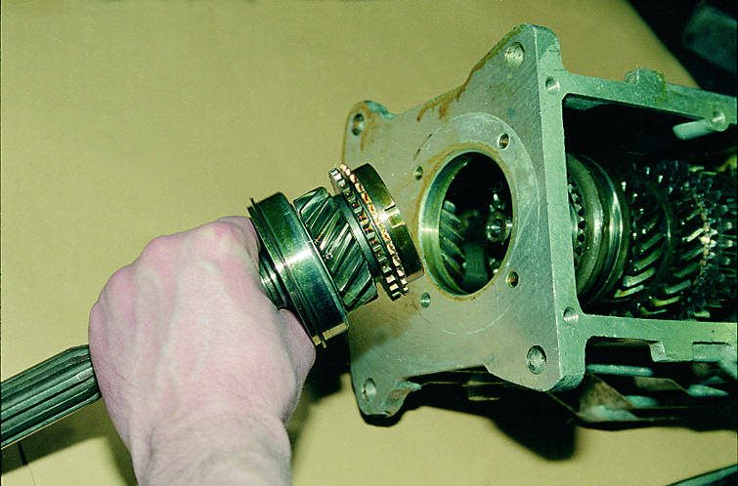

Для этого необходимо выполнить следующее:
- завернуть контрольную пробку и пробку сливного отверстия в картер коробки передач;
- установить блок шестерен заднего хода на втулку 14 (см. рис. 1), а во втулку блока шестерен установить два роликовых подшипника 12 и две шайбы 13, которые должны быть расположены между подшипниками;
- установить в картер подсобранный блок шестерен заднего хода и две упорные шайбы 10 (по одной с каждого торца втулки), вставить и запрессовать ось блока шестерен заднего хода;
Изм.
Лист
№ докум.
Подпись
Дата
Лист
16
БППК ПКР 621 002ПЗ

- запрессовать в картер наружное кольцо роликового подшипника промежуточного вала;
- запрессовать в картер заглушку переднего подшипника промежуточного вала заподлицо с передней стенкой картера;
- напрессовать на шейку промежуточного вала внутреннее кольцо роликового подшипника;
- установить в картер блок шестерен промежуточного вала КПП ГАЗ-3307;
- установить стопорное кольцо на шариковый подшипник промежуточного вала;
- напрессовать подсобранный шариковый подшипник на шейку промежуточного вала и запрессовать его в отверстие картера. Подшипник устанавливать канавкой наружу;
- установить на вал стопорное кольцо подшипника промежуточного вала;
- установить прокладку и заднюю крышку подшипника промежуточного вала и закрепить болтами с шайбами моментом 24-36 Нм (2,4-3,6 кг/см);
- установить в картер собранный вторичный вал. Установить на шариковый подшипник вторичного вала стопорное кольцо, напрессовать подшипник на шейку вала и запрессовать его в отверстие картера. Подшипник ставить канавкой наружу;
- установить подсобранный первичный вал в отверстие картера;
- установить ведущую шестерню привода спидометра на вторичный вал КПП ГАЗ-3307. Торец шестерни, имеющий срез на зубчатом венце, должен быть обращен к фланцу;
- установить прокладку и заднюю крышку вторичного вала, закрепить крышку тремя болтами с шайбами моментом 24-36 Нм (2,4-3,6 кг/см). Установить отражатель, ввернув и затянув остальные болты крепления задней крышки указанным моментом;
- установить в заднюю крышку ведомую шестерню привода спидометра, штуцер и закрепить его болтом и стопором;
- установить прокладку и подсобранную верхнюю крышку и закрепить ее болтами с шайбами;
- установить на конец вторичного вала фланец, шайбу и закрепить гайкой крутящим моментом 240-360 Нм (24-36 кг/см). После затяжки гайку закернить в паз вала;
- собранную коробку передач установить на стенд, залить 3 л масла и испытать в течение нескольких минут без нагрузки при частоте вращения первичного вала 750 мин".
Проверить уровень шума, нагрев и легкость переключения на всех передачах.
Изм.
Лист
№ докум.
Подпись
Дата
Лист
17
БППК ПКР 621 002ПЗ

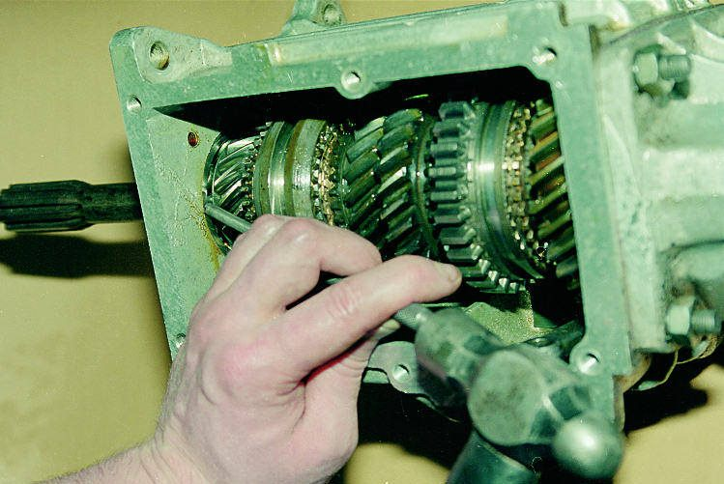
Изм.
Лист
№ докум.
Подпись
Дата
Лист
17
БППК ПКР 621 002ПЗ

Последовательность операций | Инструмент, приспособление | Технические условия и указания
- Снятие верхней крышки
1. Вы вернуть болты крепления верхней крышки к картеру КП | Ключ гаечный 13 мм
2. Снять верхнюю крышку в сборе с механизмом переключения | Отвертка тонкая | Снимать прокладку осторожно, не повреждая
3. Снять уплотнительную прокладку
- Снятие первичного вала
1. Вывернуть болты крепления крышки подшипников первичного вала | Ключ гаечный 13мм
2. Снять крышку и прокладку | Отвертка | Снимать прокладку осторожно, не повреждая
3. Повернуть первичный вал срезом на конусной поверхности шестерни постоянного зацепления вниз и извлечь вал | Молоток, выколотка | При затрудненном извлечении вала использовать выколотку и молоток
- Снятие вторичного вала
1. Отвернуть гайку крепления фланца вторичного вала | Ключ торцовый 36 мм
2. Снять фланец и упорную шайбу
3. Вывернуть штуцер из крышки заднего подшипника вторичного вала, вынуть через отверстие в крышке ведомую шестерню привода спидометра | Пассатижи
- Вывернуть болты крепления крышки заднего подшипника  Изм.  Лист  № докум.  Подпись  Дата  Лист  18  БППК ПКР 621 002ПЗ | Ключ торцовый 12 мм
5. Снять крышку с сальником и ведущей шестерней привода спидометра
6. Отвернуть гайку крепления синхронизатора на вторичном валу | Ключ специальный
7. Сдвинуть вторичный вал назад вместе с подшипником, снимая с него поочередно: а) синхронизатор III и IV передач в сборе; б) шестерню III передачи с распорной втулкой; в) шестерню I передачи | Молоток, выколотка
8. Вынуть вторичный вал
- Установка вторичного вала
1. Вставить вторичный вал в картер под наклоном и надеть на него поочередно: а) шестерню I передачи; б) шестерню II передачи; в) упорную шайбу; г) шестерни III передачи; д) синхронизатор в сборе
2. Навернуть гайку крепления синхронизатора на вторичном валу  Изм.  Лист  № докум.  Подпись  Дата  Лист  19  БППК ПКР 621 002ПЗ | Ключ специальный
3. Вставить вторичный вал с подшипником в гнездо подшипника | Молоток, выколотка
4. Установить крышку заднего подшипника вторичного вала с сальником
5. Завернуть болты крепления крышки | Ключ торцовый 12 мм
6. Установить ведомую шестерню привода спидометра в крышку и завернуть штуцер | Пассатижи
7. Установить фланец вторичного вала, упорную шайбу
8. Навернуть гайку крепления фланца | Ключ торцовый 36 мм | Усилие при затягивании 60...80 Н
6.Установка первичного вала
1. Повернуть первичный вал срезом на конусной поверхности шестерни вниз и установить вал в картер | Молоток, выколотка | Для установки вала с подшипником в гнездо использовать молоток и выколотку
Установить прокладку на крышку подшипника

Изм.
Лист
№ докум.
Подпись
Дата
Лист
20
БППК ПКР 621 002ПЗ

Дефектная ведомость
Наименование: Автомобиль Модель: __ГАЗ-3307__ Мастерская: _УПМ__
Вид ремонта: Текущий Подлежит замене или ремонту: Синхронизатор 3-4 передач_
№ | №  чертежа | Наименование узлов, деталей, характер дефекта и ремонта | Что сделано |  | Кол-во  деталей | Рабочая сила
 |  |  | Заменено | Отремонт. |  | Слесарных |  | Станочных
 |  |  |  |  |  | Разряд | Часов | Разряд | Часов
1 |  | Замена синхронизатора 3-4 передач | Замена синхронизатора |  | 1 | 5 | 2
2 |  | Износ зубьев блокирующих колец | Замена блокирующих колец
3 |  | Износ внутренней конической поверхности блокирующих колец | Замена блокирующих колец

Составил: _Григорян Б. А._
АКТ приемки
Вид ремонта: _Текущий Начало: ___9:00__ Конец: _____11:00____ Продолжительность ремонта: ____2 часа____
Мы, нижеподписавшиеся, осмотрели узел, вышедший из ремонта и признан годным для работы. Сдал: Сергеев С. С.
Принял: _Меркулов А. П._______ Предст. мастерской: __Жуков А. В.________

1.4. Перечислить и дать краткую характеристику инструменту и приспособлениям, применяемым при ремонте

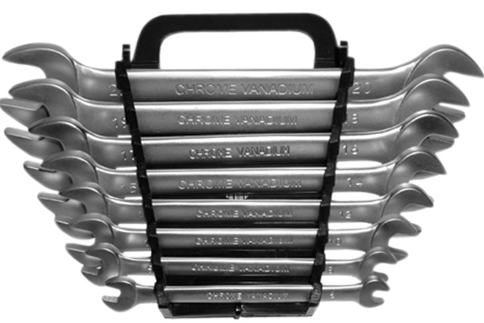
Изм.
Лист
№ докум.
Подпись
Дата
Лист
23
БППК ПКР 621 002ПЗ

Набор рожковых ключей

Набор торцевых ключей (различного типа)
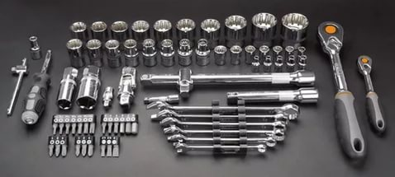

Съёмник для подшипников

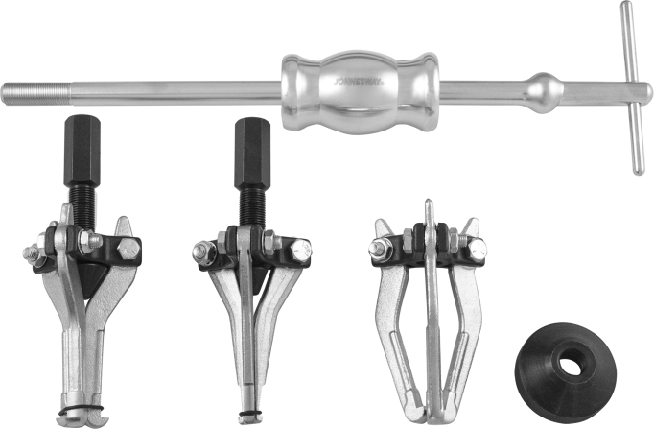

Динамометрический ключ

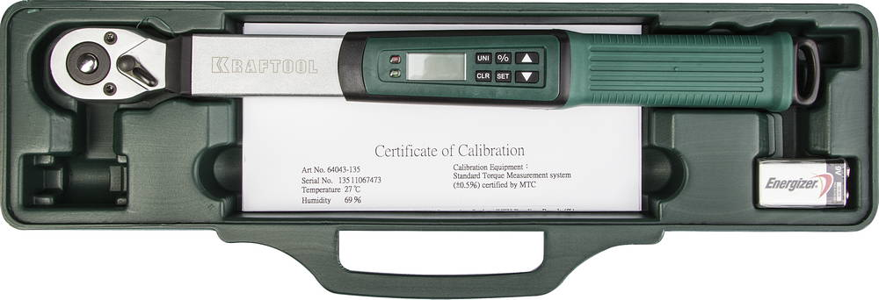

1.5. Порядок организации рабочего места и безопасность. Условия труда и ТБ при выполнении ремонтных работ.
Изм.
Лист
№ докум.
Подпись
Дата
Лист
24
БППК ПКР 621 002ПЗ

Определенный участок производственной площади, предназначенный для выполнения определенной работы и оснащенный соответствующим инструментом, оборудованием, приспособлениями и материалами является рабочим местом слесаря по ремонту автомобилей.
Рабочим местом слесаря по ремонту автомобилей может быть:
- пост и линия технического обслуживания и ремонта;
- пост, оборудованный слесарным верстаком, на котором производят разборку и сборку снятых узлов и выполняют слесарно-подгоночные и другие работы.
Приступая к работе, слесарь по ремонту автомобилей должен подготовить своё рабочее место, подготовить необходимый инструмент для ремонта, демонтажа либо установки узла.
Особенно удобны одноместные верстаки с регулируемой высотой столешницы, которые при необходимости позволяют устанавливать верстак по росту слесаря. Верстаки ограждаются проволочной сеткой, натянутой на раму, для предохранения работающих вблизи от попадания стружки, разлетающейся во время рубки металла.
К организации рабочего места предъявляются следующие требования:
1) рабочее место должно быть чистым, на нем должны находиться только те предметы, которые необходимы для выполнения данного задания;
2) инструмент, заготовки и документация должны располагаться на рабочем месте на расстоянии вытянутой руки; при этом те предметы, которыми рабочий пользуется более часто, следует класть ближе, на площади, ограниченной дугами небольшого радиуса, и наоборот;
3) режущий или ударный инструмент, который берут правой рукой, кладут с правой стороны; тот, который берут левой рукой,- с левой стороны;
4) инструмент, который работающий берет обеими руками, инструмент следует располагать возможно ближе к его корпусу, чтобы удобнее было его брать;
5) приспособления, материалы и готовые изделия нужно располагать в различных ящиках на отведенных для них местах, причем более мелкие и часто употребляемые нужно помещать в верхних, а более тяжелые или же редко применяемые - в нижних ящиках;
6) точные и измерительные инструменты должны храниться в специальных футлярах или же деревянных коробках;
7) режущие инструменты (напильники, метчики, сверла, развертки и др.) следует предохранять от ударов и загрязнения, не разбрасывать и не накладывать друг на друга, а укладывать на деревянные подставки (планшеты);
8) после окончания работы весь инструмент и приспособления, применяемые при работе, необходимо очистить от грязи и масла, протереть. Верстак очистить щеткой от стружки и мусора.
На автотранспортных предприятиях рабочие места снабжают технологическими картами. Предусматривается связь рабочих мест с мастером, работниками вспомогательных служб, доставка запасных частей и материалов непосредственно на рабочее место.
Основные условия безопасной работы при выполнении слесарных операций и работ по ТО и ремонту автомобилей являются:
Изм.
Лист
№ докум.
Подпись
Дата
Лист
26
БППК ПКР 621 002ПЗ

- правильная организация рабочего места;
- использование только исправных инструментов;
- строгое соблюдение производственной дисциплины и правил техники безопасности.
При установке автомобиля на пост технического обслуживания следует затормозить его стояночным тормозом, выключить зажигание, включить низшую передачу в коробке передач и под колеса подложить не менее двух упоров.
Изм.
Лист
№ докум.
Подпись
Дата
Лист
27
БППК ПКР 621 002ПЗ

Перед выполнением контрольно-регулировочных операций на неработающем двигателе (проверка работы генератора, регулировка карбюратора, реле-регулятора и т. д.) следует проверить и застегнуть обшлага рукавов, убрать свисающие концы одежды, заправить волосы под головной убор, при этом нельзя работать сидя на крыле или буфере машины.
При снятии и постановке рессор необходимо предварительно разгрузить их путем поднятия рамы и установки ее на козлы. При снятии колес также следует поставить автомобиль на козлы, а под неснятые колеса подложить упоры.
При работе на осмотровых канавах и подъемных устройствах следует выполнять следующие требования:
- при постановке машины на осмотровую канаву (эстакаду) вести машину с малой скоростью и следить за правильным положением колес относительно направляющих реборд осмотровой канавы; поставленную на осмотровую канаву или подъемное устройство машину следует затормозить стояночным тормозом и установить упоры под колеса;
- пользоваться переносными лампами в осмотровой канаве можно только с напряжением не выше 12 В;
- не курить и не зажигать открытого огня под машиной;
- не следует складывать инструмент и детали на раму, подножки и другие места, откуда они могут упасть на работающих;
- перед съездом с канавы (эстакады) убедиться, что под машиной нет людей, неубранного инструмента или оборудования;
- следует остерегаться отравления скапливающимися в осмотровых канавах отработавшими газами и парами горючего.

2. Графическая часть
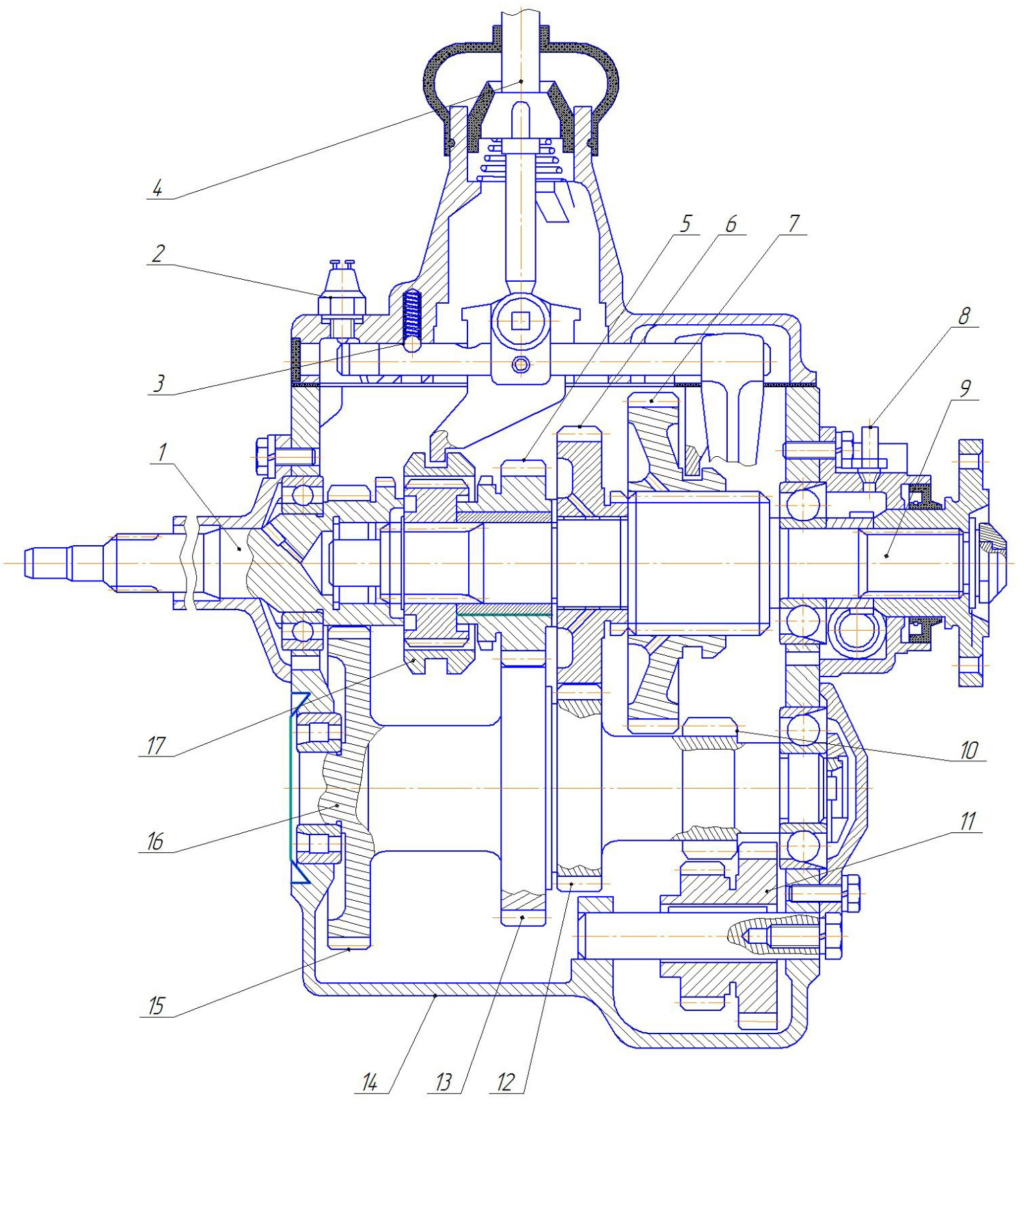
2.1. Каталожный рисунок узла и заменяемой детали
Изм.
Лист
№ докум.
Подпись
Дата
Лист
29
БППК ПКР 621 002ПЗ

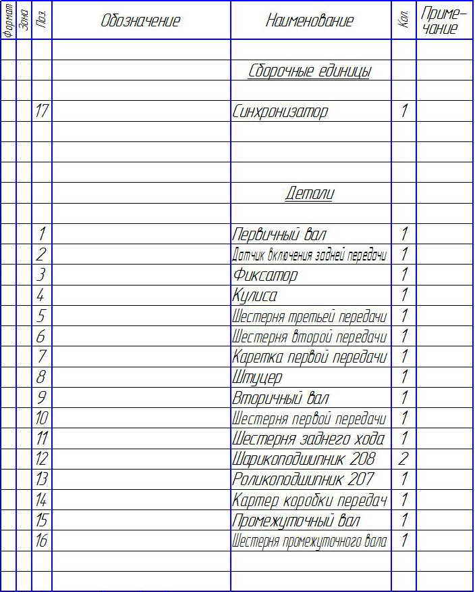
Изм.
Лист
№ докум.
Подпись
Дата
Лист
30
БППК ПКР 621 002ПЗ

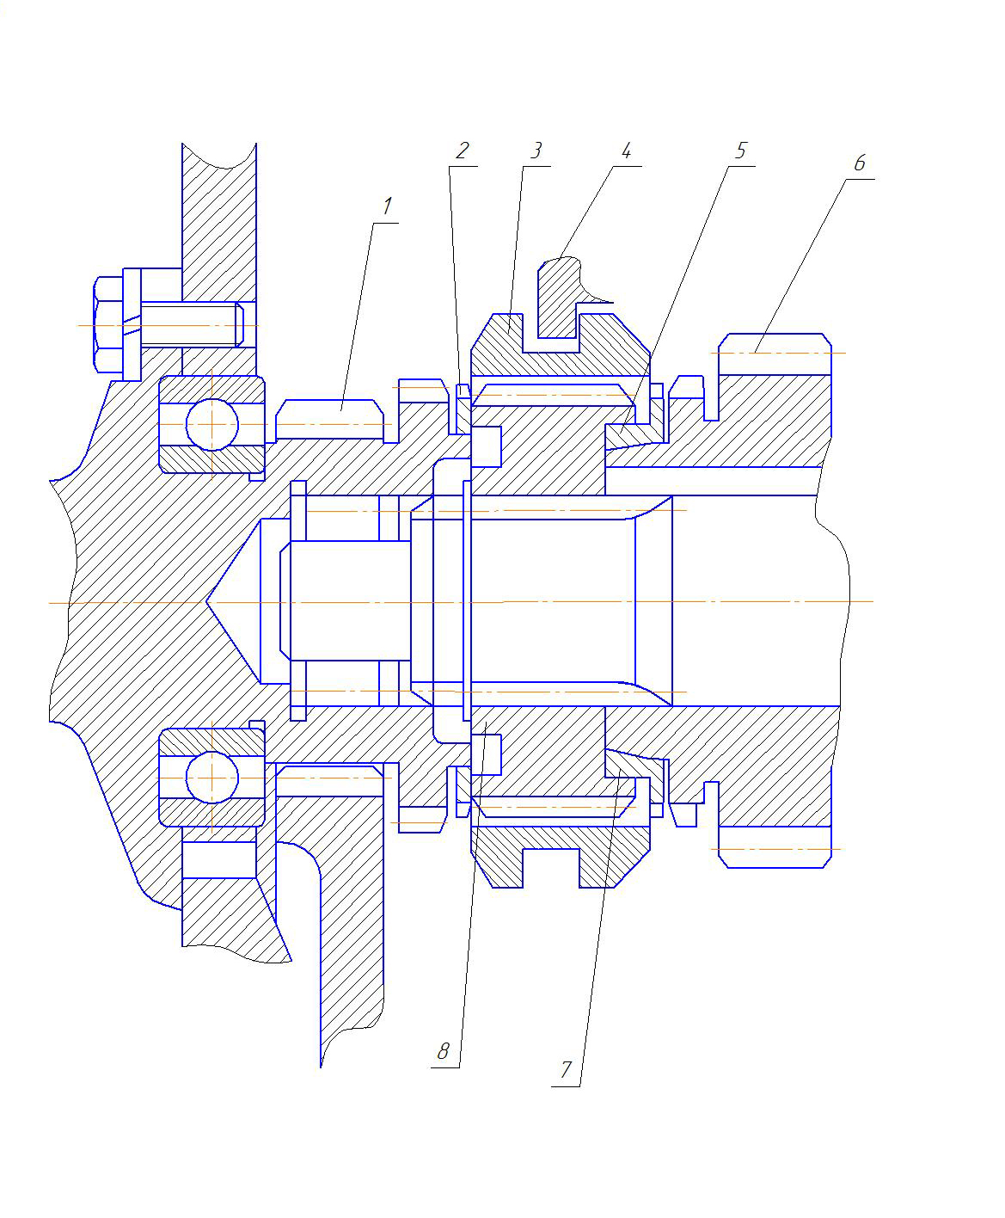

Изм.
Лист
№ докум.
Подпись
Дата
Лист
31
БППК ПКР 621 002ПЗ

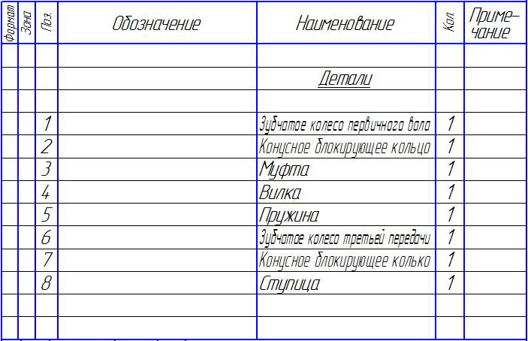
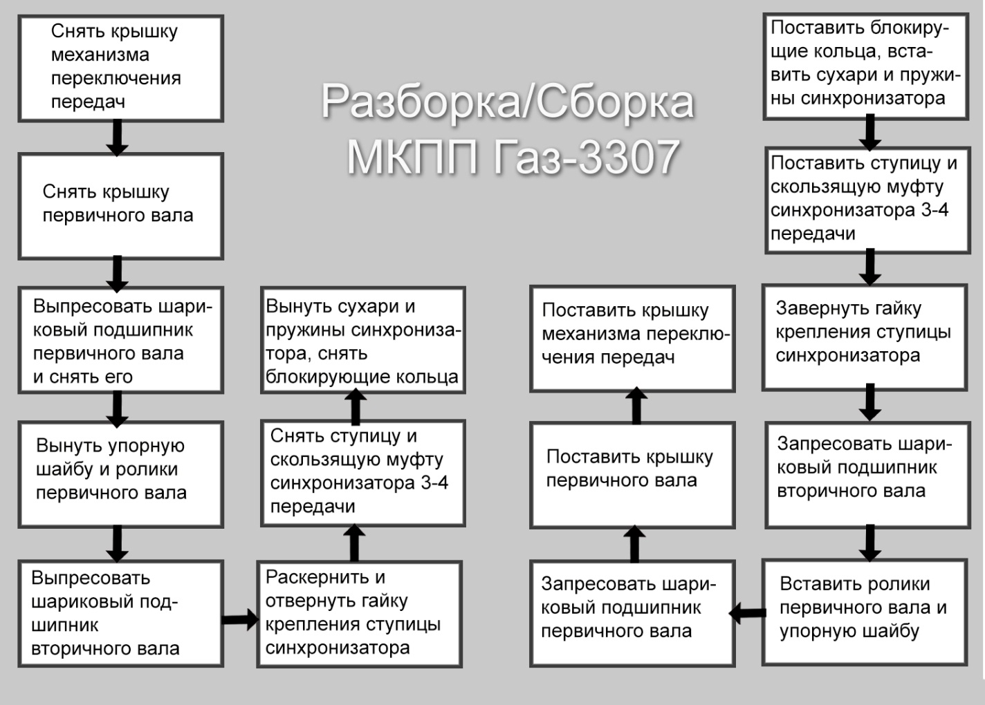
2.2. Схема разборки и сборки узла
Изм.
Лист
№ докум.
Подпись
Дата
Лист
32
БППК ПКР 621 002ПЗ

Изм.
Лист
№ докум.
Подпись
Дата
Лист
33
БППК ПКР 621 002ПЗ

4. Литература
Изм.
Лист
№ докум.
Подпись
Дата
Лист
34
БППК ПКР 621 002ПЗ

Основные источники:
1. Боровских Ю. И. Учебник «Устройство, техническое обслуживание и ремонт автомобилей», 2012.
2. Шестопалов С. К. «Устройство, техническое обслуживание и ремонт легковых автомобилей» М.: Академия, 2010.
3. Богатырёв А. В. «Автомобили» учебник, 2011.
4. Власова В. М. «Техническое обслуживание и ремонт автомобилей» учебник, 2011.
Дополнительные источники:
1. Карагодин В.И. «Ремонт автомобилей и двигателей», М.: Академия, 2012.
2. Румянцев С.И. «Ремонт автомобилей» М.: Транспорт, 2011.
3. Интернет- ресурсы: http://amastercar.ru; :http:// autumn.ru/

Изм.
Лист
№ докум.
Подпись
Дата
Лист
34
БППК ПКР 621 002ПЗ

